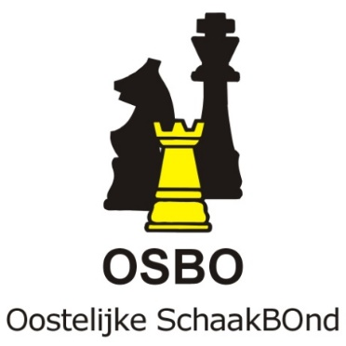
Agenda Algemene Vergadering OSBO 30 november 2016, aanvang 20.00 uur Locatie: Denksportcentrum, Dubbelbeek 24, 7333 NJ Apeldoorn

1. Opening en mededelingen

2. Notulen AV 20 april 2016 (Zie site osbo.nl/bestuur onder notulen)

3. Jaarverslag 2015 – 2016 (Zie site osbo.nl/bestuur onder begroting & jaarstukken)

4. Jaarrekening 2015 – 2016 (Zie site osbo.nl/bestuur onder begroting & jaarstukken)

5. Verslag kascontrolecommissie

6. Bestuursbenoemingen:
a. P. Zieck (penningmeester) aftredend en herkiesbaar
b. N. Bosman (Wedstrijdzaken) aftredend en niet herkiesbaar

7. Samenwerking SBO – SGS – OSBO(Zie site osbo.nl/bestuur onder bestuursstukken)

8. KNSB-zaken

PAUZE

9. Bekendmaking winnaar: Danny Stemvers Trofee

10. Rondvraag

11. Presentatie Huub Blom “De OSBO” (verkorte versie)

12. Sluiting (streven 22.30 uur)

